Streetfood Chef

Overzicht
Alles in deze folder is mogelijk, maar staat het er niet tussen wat je zoekt ? mag je dat altijd vragen. Wij gebruiken alleen kwaliteits producten van lokale handelaars en we maken onze schotels helemaal zelf, alsook onze bbq schotels maken we zelf en marineren we met onze eigen recepten.
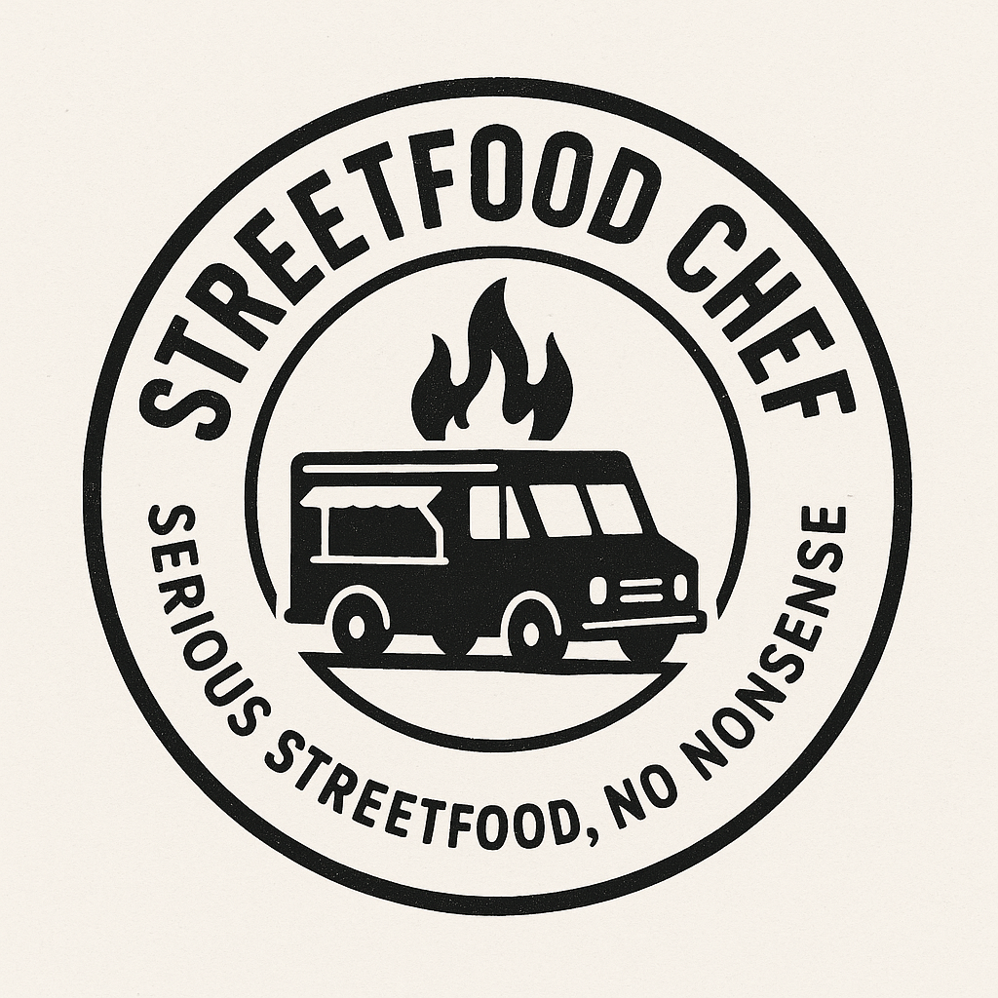

Ik zal ons kort even voorstellen, mijn naam is Mike en samen met mijn vrouwtje Wendy baten wij Streetfood Chef uit een professioneel catering bedrijf met foodtrucks en ijswagens ook baten we een frituur uit in Merksplas op camping de molenzeidseheide. Wij kunnen alles om uw feest / event te laten slagen. Onze vloot bestaat uit een foodtrailer, een ijswagen, een dranktrailer, en diverse pop-up tenten. We werken samen met verschillende partners om jullie zo een totaal ervaring te geven.

Hapjes & Fingerfood
*Bruschetta tomaat-basilicum
*Gemarineerde kippenboutjes
*Mini-kipsateetjes (12gr)
*Toast met diverse slaatjes
*Prikker tomaat-mozzarella-parmaham
*Iberico-ham-kroketje (20gr)
*Gefrituurde tijgergarnalen
*Japans hapje met zalm
*Scampi op komkommer/guacamole
*Kaasblokjes (50gr)
*Salami blokjes (50gr)
*Toast pate met geconfijte groentjes
*Yakitori sticks
*Mini pittabroodje
*Mini curryworsten
*Mini hamburgers
*Mini hotdogs
*Soep in een glaasje
*Mini pulled porc sandwich
*Chili con carne met nachos
*Carpaccio lepeltje

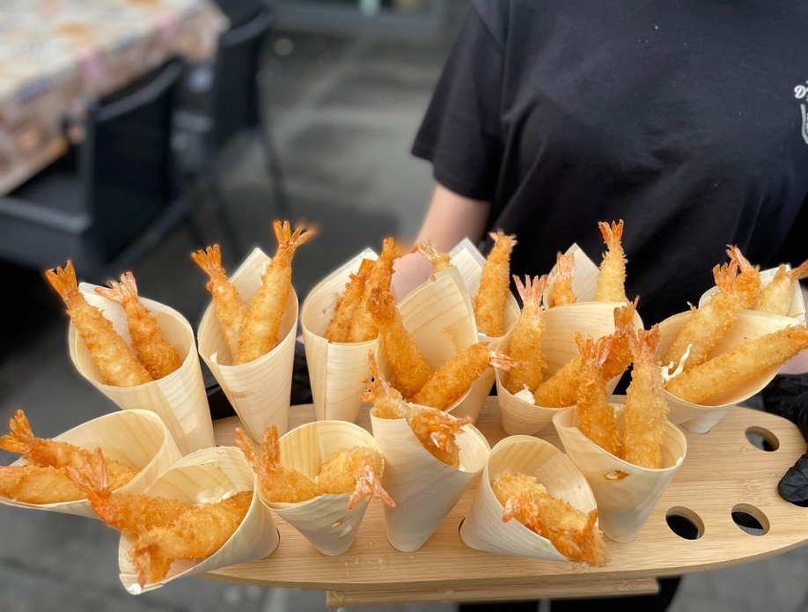
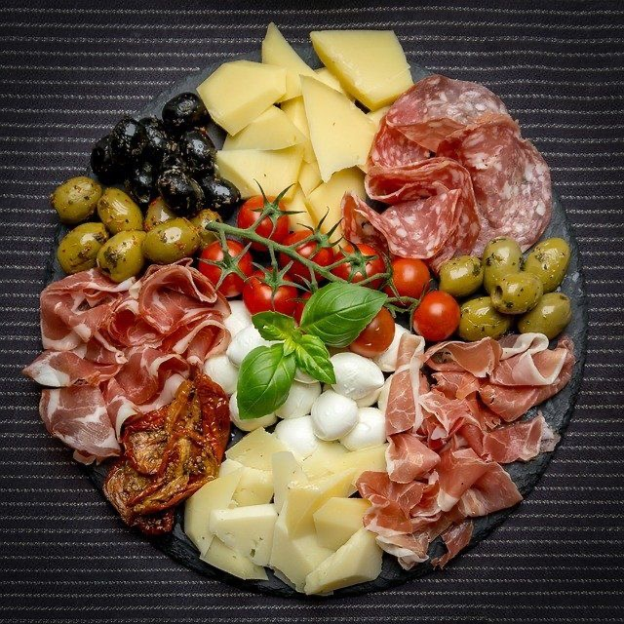

Burgers & Co

Classic beef burger
(rundsburger met ketchup/mayo met ajuin op een vers broodje)
Cheese burger
(rundsburger met cheddar,ajuin en saus)
Chickenburger
(Crispy kipburger met sla en saus)
Fish burger
(Visburger met verse tartaar)
Veggie burger
(Groenteburger met sla, tomaat en saus)
Pure beef deluxe
(Gourmetburger met sla,tomaat,komkommer en burgersaus)
Golden melt
(Gourmetburger met cheddar,sla,tomaat,komkommer en burgersaus)
Sunny chick burger
(kippenfiletburger met sla,tomaat,komkommer en saus)
Entrecote royale
(entrecoteburger met sla,rucola,tomaat & optioneel cheddar)
Cowboy cut
(Black angus steakburger,cheddar,bacon,rode ui,sla,tomaat en saus)
Gentleman’s steak
(steekreepjes, rucola,tomaat,paprika,ui,cheddar en fleur de sel)

Budget menu
(1 classic burger + frietjes + 2 sauzen
Budget A volante (2u)
(Onbeperkt classic burgers + frietjes + sauzzen
Special menu
( 1 special burger + frietjes + 2 sauzen)
Special A volante (2u)
(Onbeperkt special burgers + frietjes + sauzen

Italiaans

Voorgerechten
Meloen met parmaham
Bruschetta met tomatensalsa
Rundscarpacio
Vitello Tonato
Diverse prikkers
Iberico ham kroketjes
Caprese lepeltje
Caprese salad
Antipasti misto (mix van italiaanse vleeswaren,kaas & olijven)

Diner

Risotto met bosschampingions
Risotto met scampi

Pita italiana
Pollo al pesto (kipfilet,mozzarella,pesto & rucola)
Manzo bbq (rundvleesreepjes met bbq saus & ui)
Caprese melt (mozzarella, basilicum,balsamico & rucola)

Carne-italiaanse vleesgerechten
Scaloppine al limone – dunne kalfslapjes in citroenroomsaus
Pollo alla parmigiana- Krokante kip met tomatensaus & parmezaan
Tagliata di manzo- Gegrilde entrecote, rucola & parmezaan
Spezzatino di manzo- stoofpot van rundvlees met italiaanse kruiden

Pasta formule 1 :
We serveren 1 pasta beker per persoon. Standaard serveren we penne of fussili ook kan er glutenvrije pasta voorzien worden. 1 week voor het event worden er 3 sausen gekozen uit onze lijst, zo verloopt de dag alles vlot. De gasten kunnen na het kiezen van hun saus de pasta verder laten afwerken met diverse toppings :Rucola, geroosterde ajuin, zwarte olijven, pijnboompitten, zongedroogde tomaatjes, spekblokjes, parmezaan schilfers, mix kaas.

Pasta formule 2 :
We serveren 2 uur lang a-volante. Standaard serveren we penne of fussili ook kan er glutenvrije pasta voorzien worden. 1 week voor het event worden er 3 sausen gekozen uit onze lijst, zo verloopt de dag alles vlot. De gasten kunnen na het kiezen van hun saus de pasta verder laten afwerken met diverse toppings :Rucola, geroosterde ajuin, zwarte olijven, pijnboompitten, zongedroogde tomaatjes, spekblokjes, parmezaan schilfers, mix kaas.

Lijst met sausen :
*Bolognaise van de chef
*Bolognaise halal
*Carbonara
*Mascarpone Rosso
*Quattro formaggie
*Arrabiata
*Primavera
*Thai-curry
*Groene pesto +2€/pp
*Scampi room met scampi’s +2€/pp

Lasagne Bolognaise
Lasagne zalm/spinazie
Lasagne vegetarisch

Pizza formule 1 :
De pizza’s worden klaargemaakt in electrische ovens met steenplaten op het event ter plaatse, maar thuis word de basis gemaakt in een authentieke hout oven voor de smaak.
Diverse pizza’s die willekeuig worden klaargemaakt en in 8 slices worden gesneden en in buffet vorm worden aangeboden. Zo kunnen de gasten proeven van diverse smaken. 1 pizza per persoon

Pizza & pasta combo :
De gasten krijgen dan de vrijheid om 2 uur lang a-volante pasta & pizza te eten. 1 week voor het event worden er 3 sausen gekozen uit onze lijst, zo verloopt de dag alles vlot. De gasten kunnen na het kiezen van hun saus de pasta verder laten afwerken met diverse toppings :Rucola, geroosterde ajuin, zwarte olijven, pijnboompitten, zongedroogde tomaatjes, spekblokjes, parmezaan schilfers, mix kaas. Diverse pizza’s die willekeuig worden klaargemaakt en in 8 slices worden gesneden en in buffet vorm worden aangeboden.
De pizza’s die kunnen worden aangeboden :
*Margharita
*Bacon (spek)
*Frankfurt (frankfurterworst,bbq saus,mais)
*Paprika
*Champignons
*Hawai
*Salami
*BBQ chicken
*Rucola/feta
*Tonno

Desserten

Choccomousse
Tiramissu
Appelstrudel met ijs
Creme brulee
Mascarpone met rood fruit
Panna cotta
Cannoli siciliani
Limoncello cake

Mexicaans

Nacho’s :
Basis : kaas, tomatensalsa, zure room, guacamole, bosui
Mexicaans :mais, rode ui, jalapenos, koriander
Kip
Pulled porc

Burrito’s :
Basis : ijsbergsla, tomaat, mais, ui, kidney bonen, kaas mix, jalapenos
Veggie : gegrilde ui, paprika, olijven
Chicken : Gekruide kip
Classic : Gekruid gehakt
Steak : Gesneden steak

Chilli con carne met nacho’s ook chilli sin carne met nacho

Belgisch

Verse frietjes met stoofvlees en sla
Verse frietjes met vol-au-vent en sla
Konijn met pruimen
Balletjes in tomatensaus en puree
Asperge op vlaamse wijze
Frikadon met krieken
Stoemp met worst en jus
Kabeljouw met mosterdsaus en verse puree
Gegratineerd witloof met verse puree
Mosselen met friet 1 kg
Mosselen met friet 800 gr
Mosselen met friet 400 gr

Belgische desserts
Rijstpap
Luikse wafel
Brusselse wafel
Pannekoeken
Dame blanche
Chocolade mousse
Appelgebak met slagroom

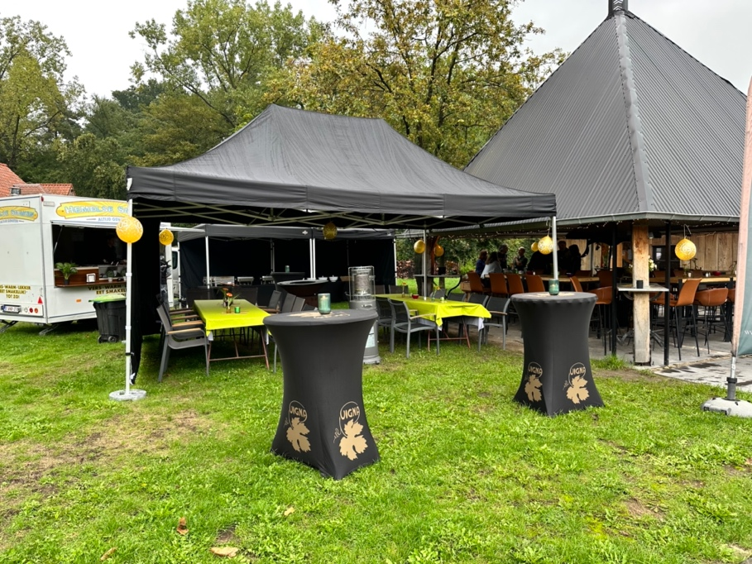
BBQ

Wij maken al onze schotels zelf. Het vlees komt bij ons binnen in zijn geheel en dan versnijden we alles en marineren we het met onze marinades, zo weten we ook welke kwaliteit we geven aan onze klanten. Zo gebruiken wij alleen maar kwaliteits vlees zoals château briand, breydelham/spek…………..etc
Standaart word er een basis groentenassortiment voorzien van aardappelsalade, gemengde salade, komkommersalade, tomaten,stokbrood, look & kruidenboter en sausjes. Naargelang voor hoeveel personen komen we bakken met een houtskool bbq of gas plancha’s.

BBQ hapjes & voorgerechten
Scampi spiesje (3stuks,look)
Gemarineerde kippenboutjes
Grilworst op spiesje
Mini bowl (gehakt,cheddar,jalapenos,bacon)
Groene asperge met zongedroogde tomaat & manchego
Auberginerolletjes met halloumi & tomaat
Spareribbetjes gelakt met sesam
Scampi met bbqspek spies
Gevulde champignon (look/kruidenkaas)
Bruschetta

BBQ formules ( incl. Saladebar & brood)
Formule 1 (bbq-worst,kipfilet,spekfakkel)
Formule 2 (Worst,kipfilet,spekfakkel,rundsbrochette,sparerib)
Formule 3 (Entrecote,spekfakkel,kippenboutje,zalmpapiliot,scampibrochette)
Formule 4 (Chateaubriand,lamskotelet,scampibrochette,zalmpapiliot,gambas)
Kindermenu ( BBQ-worst,kip,appelmousse)

All-in bbq formules
All-in classic (3hapjes + formule 2 + dessert)
All-in premium (3 hapjes + formule 4 + dessert)

BBQ desserts
Gegrilde ananas met munt en ijs
Papiliot rood fruit met ijs
Appel-papilliot met rhumspeculaascrumble & ijs
Camenbert gerookt op cedarhout
Choccomousse

Extra side dish
Hasselback aardappel
Aardappelwedges met rozemarijn
Gepofte aardappel met kruidenroom
Gekarameliseerde salade
Komkommersalade
Rode bietsalade
Tabbouleh
Boontjes in spek

Pannenkoeken :

Zoet pannenkoeken +-30 cm
*Natuur
*Poedersuiker
*Lichte & donkere suiker
*Luikse siroop
*Nutella
*Confituur
*Appelschijfjes met kaneelsuiker
*Nutella met banaan

Hartige pannekoeken +-30cm
*Spek
*Kaas
*Spek & kaas
*Spek & appel
*Spek & ui
*Kaas & ham
*Kaas & champignons
*Spek & champignons & kaas
*Spek & champignons & ui
*Ham & champignons & kaas
*Champignons & paprika & kaas

Walking diner – budget
*Gemarineerd kippenboutje
*Toastje pate & geconfijt ui
*Kaaskroketje op een bedje van sla
*Soepje
*Stoofpotje met friet
*Gehaktbal met kriekjes
*Poffertjes met bloemsuiker
*choccomousse

Walking diner – basic
*Ambachtelijke bitterbal met truffelmayonaise
*Japans hapje met zalm
*Gemarineerd kippenboutje
*Rucola,tomaat,mozzarella & parmaham
*Kaaskroketje op een bedje van rucola
*Soepje
*Mini burger met frietje
*Tagliatelle scampi diabolique
*Steak met peperroomsaus & kroketjes
*Choccomousse

Walking diner – streetfood
*Sandwich pulled porc met bbq saus,jalapeno en lente ui
*Zoete aardappelfrietjes met mosterd & wasabi dressing
*Nachos met guacamole,tomatensalsa,choli con carne & lente ui
*Pasta pesto met basilicum, scampi pijnboompitten,parmezaan & tomaat
*Mini loeimpia
*Japans hapje met zalm
*Rucola,tomaat,parmezaan,dressing & gekruide kip
*Vitello van rund met rucola,parmezaan & dressing
*Texas burger
*Stoofpotje met frietjes
*Gehaktbal met kriekjes
*Poffertjes met bloemsuiker
*Choccomousse

Ontbijt manden:

Budget ontbijt (croissant,chocolade broodje,pistolet,kaas,ham,confituur,choco,koffie/thee)
Basic ontbijt (croissant, chocoladebroodje,broodje,kaas,ham,kipfilet,confituur,choco,honing,fruitsap,yochurt)
Luxe ontbijt (broodjes & viennoiserie, fijne kazen & charcuterie,roerei/spek,yochurt met fruit,fruitsalade, fruitsap, koffie/thee
Champagne ontbijt (alles van luxe ontbijt + mini-dessertjes+cava of champagne
Kinder ontbijt (Chocolade broodje,pistolet met choco of kaas,yoghurt,fruitsap

Ook buffet vorm mogelijk ?

Drank forfait

*2 uur
*3 uur
*4 uur
*5 uur

Ook kunnen we alle aankleding voorzien voor jullie feest of event, dj, live band alles is mogelijk bij ons.

Voorwaarden :
Al onze prijzen zijn exclusief btw weergeven en er dient een minimum van 750€ afgenomen te worden exclusief btw. We rekenen een opstartkost aan dat verschild van foodtruck , dat is huur + de eerste voorbereidingen + op en afbraak .
*Foodtrailer 200€ vanaf 50 personen en 250€ voor minder dan 50 personen.
Personeelskosten :
is verschillende van welk concept dat jullie kiezen, maar het is ongeveer 1 persoon per 30 personen aan 30€/p.u.
Afvalverwerking :
15€ dit is alleen als je wilt dat we alles van vuil terug mee nemen zodat je jou geen zorgen moet maken.
Vervoerskosten :
Hier wordt er 1€/km heen & weer aangerekend. Wij vertrekken vanuit Merksem.
Verbruikskosten :
*Gas 9€/p.u
*Houtskool 9€/p.u
*Hout 5€/p.u

Voorzieningen :
De locatie waar het event plaats vind, moet gemakkelijk bereikbaar zijn voor onze foodtrucks. Hou rekening met een minimum breedte van 2,5 meter, lengte 5 meter en een hoogte van 2,5 meter. We hebben bij aankomst 2 a 3 aparte onbelaste stroomkringen nodig van 16 amp, een water aansluiting. We brengen standaart 50 meter stroomkabel mee, indien dit niet mogelijk is, gelieve ons dan op voorhand te informeren. Kosten eigen aan de locatie zijn voor rekening van de klant. De ondergrond dient vlak en stabiel te zijn en +- waterpas. Indien wij dienen te rijden over onverharde ondergrond zoals gras, dan is dit op risico van de klant, als ook de kosten die volgen. Bij opstelling op de openbare weg, dan dient de klant de nodige formaliteiten te regelen bij hun lokale gemeente. De signalisatie dient te gebeuren door de klant.

Betaling & reservering :
Hoe word de betaling geregeld ? Een reservering is pas effectief geboekt als het voorschot van 25% betaald is, zolang het niet is gebeurd kunnen we niet garant staan voor de boeking. Het resterende saldo zal betaald worden voordat we aan de service beginnen de dag zelf voor particulieren, voor de zelfstandigen is dat binnen de 3 werkdagen of indien anders besproken. Betalen is mogelijk cash, payconiq, bankcontact, visa, overschrijving………

Annuleringsvoorwaarden :
Bij annulering tot 30 kalenderdagen voor de datum van het event, dient 25% van de offerte te betalen of de voorschot. Bij annulering tot 14 kalenderdagen voor de datum van het event, dient 50% van de offerte te betalen. Indien de annulering minder dan 14 kalenderdagen voor de datum plaats vind, dient 100% van de offerte betaald te worden.

Bijkomende voorwaarden :
Indien wij niet op het afgesproken tijdstip aanwezig kunnen zijn door overmacht, zoals file of panne…..etc Dan kan de klant geen schadevergoeding eisen. Schade aan onze trailers of wagens aangericht door derden tijdens het uitvoeren van onze opdracht worden verhaald op de betrokken persoon of instelling. Alle geschillen die voortvloeien uit deze overeenkomst, zijn enkel de rechtbanken van Antwerpen bevoegd.

Moesten er nog vragen zijn of wil je liever toch iets anders dat kan. We maken dan een afspraak en dan kunnen we alles rustig bespreken, zodat jullie feest word zoals jullie het willen.

Verhuur materiaal
Staantafel
Staantafel + stretchhoes
Buffettafel 1,80
Buffettafel + stretchhoes
Zitbank voor buffettafel
Klapstoel
Parasol 2,7
Parasol 2 x 3 m
Parasolvoet
Pop-up tent 3 x 3
Pannenkoekmachiene (+-60 p/u)
Extra pannenkoekendeeg (13 st/kg)
Lollywafelmachiene
Gas bbq groot
Open bbq
Gesloten bbq houtskool
Gas bakplaat
Dubbele pizza oven
Hetelucht oven
GN bakken
Soepketel 10l
Chafing dish
Pasta pot
Inductieplaat
Bar element 1,2 x 0,70 x 1,1
Koelkast tafelmodel
Percolator
Koffiezet machiene 2 potten
Nacho warmhouder
Suikermachiene
Remorque met huif 2,55 x 1,35 x 1,2
Foodtrailer zonder personeel dag
Foodtrailer zonder personeel weekend
Foodtrailer zonder personeel week
Ijswagen zonder personeel dag
Ijswagen zonder personeel weekend
gasfles

